Бизнес-план
Сбыт пчелопродукции: мёд и перга
Натуральный мёд, производимый медоносными пчёлами, известен всем. У него замечательный вкус и необычайный аромат – за что его любят и дети, и взрослые. А кроме того, мёд обладает массой полезных свойств, поэтому его используют как в кулинарии, так и в лечебных целях. Виды мёда известно, что вкус, запах, цвет и плотность мёда напрямую зависят от нектара, который собирается пчёлами. Нектар же в свою очередь может быть собран с различных растений. Мёд, получаемый с территории, где преобладает какой-то один вид медоноса, называется монофлёрным, а тот, что получен с цветущего разнотравья – полифлёрным. Бытует мнение, будто бы горный мёд лучше нашего, «равнинного». Это не так. Сортов много, и у каждого из них есть как преимущества, так и недостатки. Полезность и качество мёда зависит только от опытности пчеловода и от экологических условий, в которых произрастают растения-медоносы. Полезные свойства мёда В мёде обнаружен целый ряд важных для организма элементов: магний, железо, фосфор, марганец, калий, хлор, кальций. Богат он и витаминами. Например, в нём есть витамин В2 (рибофлавин), необходимый нам для регуляции репродуктивных функций и роста, а также полезный для щитовидной железы, ногтей и кожи; никотиновая кислота (витамин РР или В3), которая играет весомую роль в процессах организма: способствует выведению холестерина, расширяет сосуды и т. д. Мёд слаще сахара и довольно калориен: в 100 граммах этого продукта содержится около 300 килокалорий. В то же время он обладает очевидными преимуществами над прочими сахарами: легко и быстро усваивается организмом; не оказывает раздражительного влияния на слизистую оболочку пищеварительного тракта; легче и проще пропускается почками. Кроме того, мёд является лёгким слабительным и седативным (успокаивающим) средством, а также обладает терапевтическими свойствами. В наше время многие люди испытывают массу стрессов и страдают нервными расстройствами. В аптеках закупается масса успокоительных средств, большинство из которых содержит вредные для здоровья человека вещества и имеет множество побочных эффектов. Разве можно сравнить с этими препаратами мёд? Ведь это натуральный и невероятно полезный продукт, который также способен успокаивать и расслаблять. Также мёд помогает при кашле и рекомендуется людям, страдающим артритом, поскольку хорошо снимает боли. В народной медицине используются различные продукты пчеловодства, каждый из которых обладает уникальными полезными свойствами. Мед с пергой – популярный целебный продукт. Его ценят за неоспоримую пользу. Каждому заботящемуся о своем здоровье человеку необходимо внимательно изучить полезные качества натурального продукта, способы применения, ограничения к употреблению.
Мед эффективно воздействует на многие системы организма, так как содержит массу природных веществ, которые моментально усваиваются организмом человека. Чтобы усилить его пользу, специалисты рекомендуют добавлять при его употреблении небольшое количество перги. Это пыльца, которая прошла процесс молочнокислого брожения в сотах и используется пчелами для кормления личинок. Все самые лучшие вкусовые, полезные свойства содержаться именно в меде, собранном пчелами с лекарственных растений, и перге. Другие пчелиные продукты также полезны, но не характеризуются таким богатым составом, в отличие от перечисленных. Большинство народных целителей считают, что пользы от меда с пергой больше, чем от различных лечебных трав, так как органический и минеральный составы существенно отличаются от лекарственных растений. 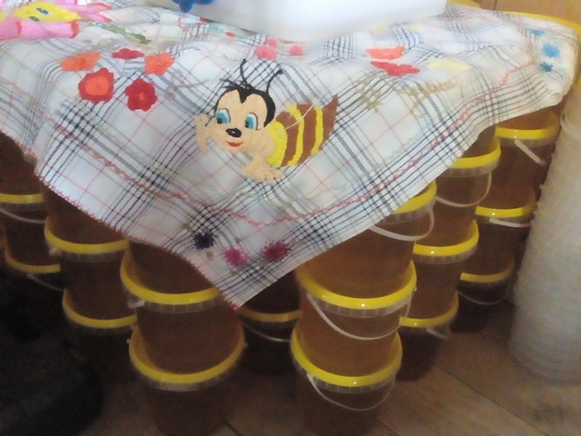

Мед с пергой, польза которого неоценима для организма человека, использовался еще в древние века греками для поддержания жизненных сил. Это масса темно-коричневого оттенка с восхитительным запахом, приятным вкусом меда с хлебными нотками. Фармакологические свойства данного продукта достаточно разнообразны и положительно влияют на здоровье человека.

Чем полезна медовая перга
Перед началом активного применения продукта в собственных целях необходимо выяснить, какая польза и вред перги с медом, против каких заболеваний можно использовать целебный состав. Специалисты советуют употреблять медовую пергу для лечения, профилактики многих заболеваний, поскольку она способна:
- улучшить общее состояние организма после операций, тяжелых болезней;
- активизировать пищеварительные процессы;
- положительно повлиять на состав крови;
- нормализовать кровяное давление;
- укрепить иммунитет;
- снизить усталость после тяжелых умственных, физических нагрузок;
- повысить жизненный тонус;
- устранить возможность возникновения бактериальных, вирусных заболеваний;
Помимо вышеперечисленных свойств, природный лекарь отлично влияет на нервную систему, снимает стресс, улучшает настроение, дарит море положительных эмоций.

Чем полезен мед с пергой для женщин
Женщины в давние времена знали о полезных свойствах меда с пергой и активно использовали продукт для лечения, профилактики различных заболеваний. Биологическая природа и сложный химический состав меда с пергой делают его невероятно целебным для женского организма. Природное средство способно:
- усилить половое влечение, проявить действие афродизиака;
- нормализовать менструальный цикл, гормональный баланс;
- повысить фертильность, улучшить репродуктивную функцию;
- поспособствовать полноценному развитию плода, вынашиванию ребенка;
- стабилизировать состояние нервной системы при беременности, предупредить депрессию, улучшить настроение;
- улучшить лактацию, состав грудного молока;
- ликвидировать развитие воспалительных процессов;
- смягчить протекание климакса, убрать болезненные ощущения.

Ценный продукт обеспечит комплексное оздоровление организма, улучшит общее состояние, что важно для здоровья женщины. Лакомство способно замедлить процессы старения, положительно повлиять на состояние кожи, волос.

Полезные свойства перги с медом для мужчин
Достаточно полезен мед с пергой для мужчин. Считается он главным мужским лекарством, а также биостимулятором. С его помощью можно предотвратить развитие мужских болезней, излечить аденому простаты, бесплодие, половую дисфункцию. Основное свойство перги с медом проявляется в решении проблем, связанных с расстройством половой функции. Регулярный прием ароматной густой сладости и одновременно мощного заряда природной энергии спровоцирует возрастание численности подвижность сперматозоидов, благоприятно повлияет на мужскую фертильность.
При применении различных медикаментов, мужской организм будет подвергаться стрессу, возникнет вероятность развития заболеваний других систем органов. При лечении с использованием меда с пергой этого не произойдет.

Полезные свойства меда с пергой для детей
Перед тем, как вносить в рацион питания ребенка продукт, необходимо внимательно изучить полезные свойства и противопоказания меда с пергой. Благодаря богатому минеральному составу и большому количеству витаминов, лакомство считается незаменимым для растущего организма:
- укрепить опорно-двигательную систему, ускорить рост;
- улучшить зрительную функцию;
- активизировать работу иммунной системы;
- предотвратить возможность инфекционных заболеваний;
- нормализовать обменные процессы;
- стимулировать развитие умственных способностей;
- восстановить организм после тяжелых травм;
- благоприятно повлиять на работу сердечнососудистой системы;
- устранить возможности развитие заболеваний, связанных с нарушением работы щитовидной железы.
Заботящиеся родители стараются защитить ребенка от возникновения нежелательных заболеваний, поэтому выбирают полезные продукты, и, перед их внесением в рацион питания, тщательно изучают информацию о противопоказаниях. 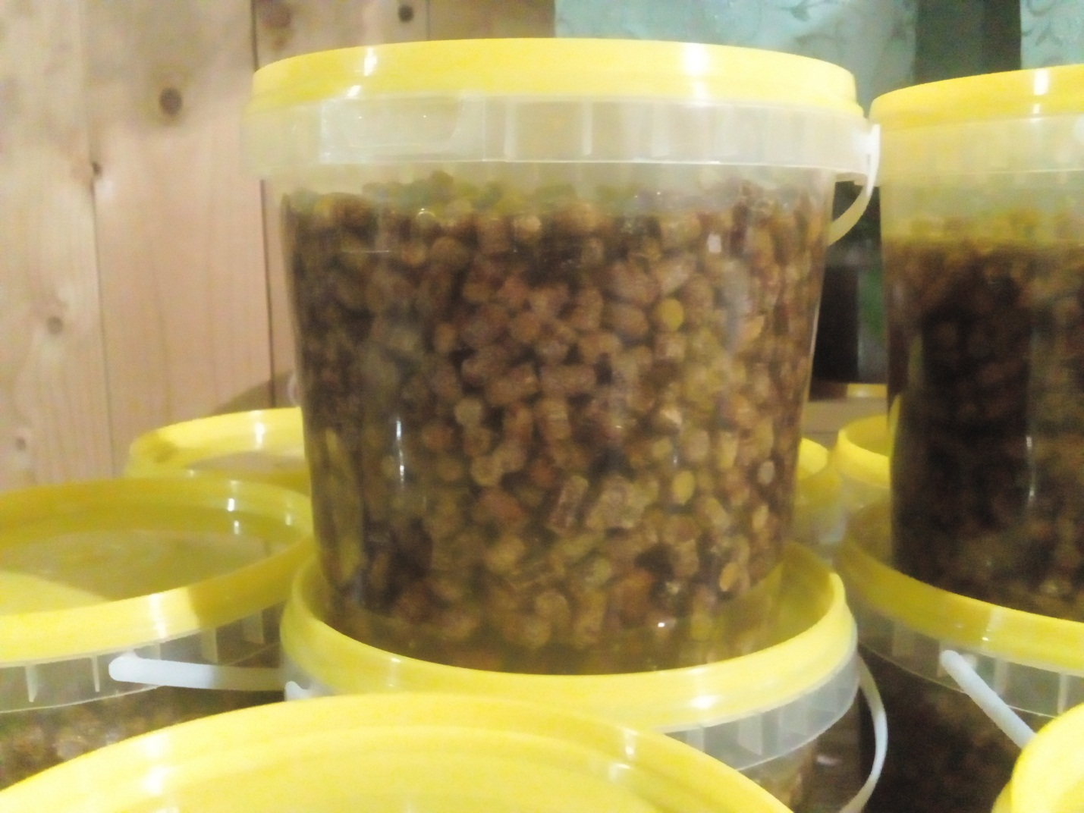
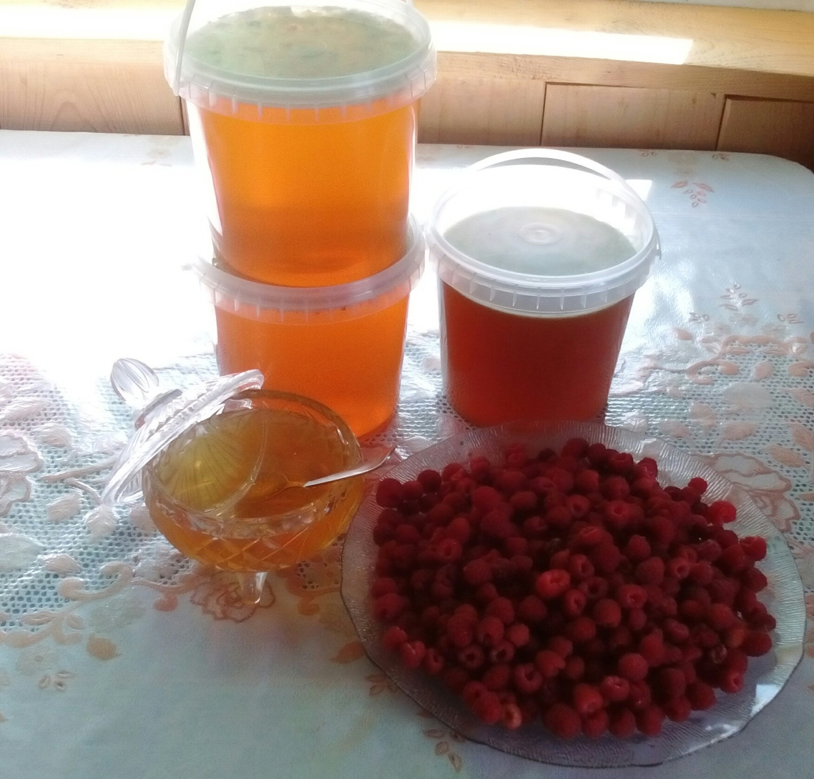

А самое главное для пчеловода это сбыт своей пчелопродукции. Сбыт пчелопродукции будет осуществляться на столы всех школ и детсадов, а так же больницы в виде стиков вместо сахара, а так же будет предлагаться в кафе, рестораны и на турбазу «Ласточкин дом».
Для фасовки мёда, мёд будет скупаться у местных жителей которые перешли на органическую добычу мёда, (глубокая очистка воска от антибиотиков ,используемых против вариотоза, т.к. антибиотики это ослабление иммунитета организма человека и всевозможные аллергии) :

Основные вложения:
наименование | количество | Цена единица , руб | Общая стоимость
Оборудование для упаковки мёда в стики | 1 | 416 290.23 | 416 290,23
Стик пакеты с печатью | 200 000 | 2.5 | 500 000
Итого: |  |  | 916 290,23

Мёд мы будем закупать на свои деньги.Нам нужно оборудование для фасовки мёда на 916 290,23!

Постоянные расходы за год :
наименование | Количество | рублей | итого
Закупка мёда | 2 000 кг | 400 | 800 000
Стик пакеты с печатью | 200 000 | 2.5 | 500 000
Оплата электроэнергии | 12 | 3 000 | 36 000
дрова | 20 | 1 200 | 24 000
Зарплата наёмным рабочим | 6 | 15 000 | 90 000
Выплаты в ПФР | 12 | 13 000 | 156 000
всего |  |  | 1 606 000

Доход от продукции пчеловодства:
При закупке мёда 2 000 кг на 800 000 р и стиков на 500 000 р, мы фасуем в стики по 0,01 кг в цене по 10 р . наш мёд 2000 кг выйдет на 2 000 000 р.
Выручка от реализации продуктов пчеловодства
Мёд 10 гр при реализации будет стоить 10 р. За сезон можно заработать более 700 000т.р.
В данном случае, размер поступлений при благоприятном раскладе составит 700 000 рублей уже в первый год. Вложения окупят себя уже на второй год и принесут чистую прибыль.
годы | Расходы, руб | выручка | убыль | прибыль
2022 | 2 022 290,23 | 2 000 000 | 22 290,23 | -
2023 | 1 300 000 | 2 000 000 | - | 700 000
2024 | 1 300 000 | 2 000 000 | - | 700 000

Риски : некачественный мёд, но весь мёд будет проходить сертификацию, и лично проверятся пасеки на качественную добычу мёда, буду составлены договора с пасечниками.

